Слесарев Н.Д. ФИТ-231

Лабораторная работа №1 «Знакомство с Android Studio»

ЦЕЛЬ РАБОТЫ:
Изучить основы работы в среде Android Studio и познакомиться с процессом разработки мобильных приложений.

ЗАДАЧИ
- Познакомиться с IDE Android Studio;
- Познакомиться с основными процессами запуска шаблонного приложения;
- Познакомиться с линейной компоновкой элементов и основными компонентами.

ТЕХНОЛОГИЯ ВЫПОЛНЕНИЯ РАБОТЫ

1 Создать первое приложение в Android Studio
- Запустите Android Studio из меню Пуск;
- Выберите пункт «New Project» в открывшемся меню;
- Создайте проект из шаблона Empty Activity (соответствующая пиктограмма изображена на рисунке 1);
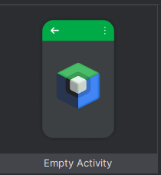
Рис. 1. Пиктограмма шаблона Empty Activity
- Укажите имя “First App”, оставив значения остальных полей по умолчанию.
- По нажатию кнопки “Finish”, откроется новое окно с менеджером проекта и основной рабочей областью с кодом, аналогичной той, что представлена на рисунке 2.
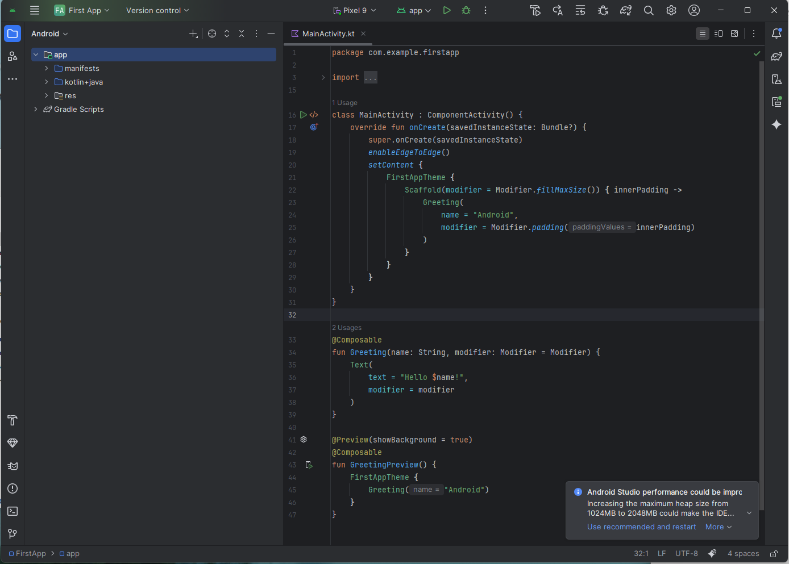
Рис. 2. Основная рабочая область.
- Запустите приложение на эмуляторе. Для этого необходимо собрать приложение путем нажатия на пункт меню Make Project в меню Build (или нажав Ctrl + F9).
- Если Android Studio запускается на компьютере в первый раз, то необходимо согласиться с лицензиями использования SDK, следуя сообщению в консоли сборки.
- После сборки, необходимо проверить, имеются-ли устройства для эмуляции. При первом запуске доступных устройств не будет и будет необходимо добавить его самостоятельно путем нажатия на пиктограмму выпадающего меню радом с надписью «No Devices» и выбрать пункт «AVD Manager», как на рисунке 3.
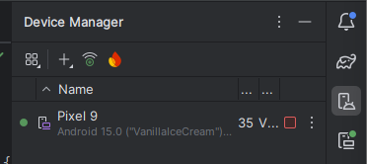
Рис. 3. AVD Manager
- Создайте виртуальное устройство, соответствующее требованиям приложения. Для этого необходимо выбрать тип устройства, само устройство из предложенных шаблонов (например: Pixel 2), а затем – выбрать образ системы (и загрузить его при необходимости). Последним шагом будет указание имени устройства, выбора ориентации и, при необходимости, открытия меню дополнительных настроек. После завершения настроек – нажмите “Finish”
- Если всё выполнено корректно, то откроется окно с изображением телефона, в экранной области которого запустится приложение, как на рисунке 4.
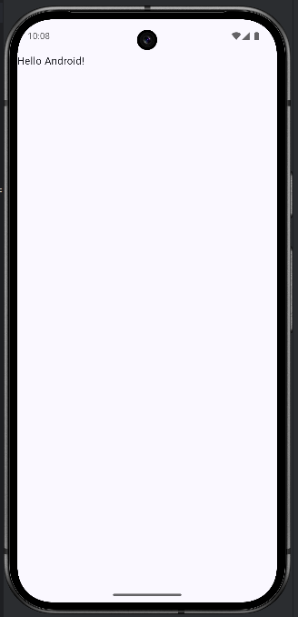
Рис. 4. Окно приложения.

2 Основы верстки, LinearLayout, TextView
- Запустите Android Studio из меню Пуск;
- Выберите пункт «New Project» в открывшемся меню;
- Создайте проект из шаблона Empty Activity;
- Укажите имя “LinearLayout”, оставив значения остальных полей по умолчанию.
- Найдите в менеджере проекта файл activity_main.xml и откройте его.
- Конвертируйте имеющуюся схему компоновки в линейную - “LinearLayout”, убедившись, что она используется для вертикальной ориентации (подумайте, как можно сделать это).
- Разместите 3 компонента TextView, причем:
  - Первый компонент содержит в себе хардкодную строку с вашими именем, фамилией и номером группы.
  - Второй компонент содержит в себе хардкодное четверостишье:
«Если б мишки были пчелами,
То они бы нипочём
Никогда и не подумали
Так высоко строить дом!»
- Третий компонент – четверостишье из второго компонента, но переведённое на английский язык и размещенное в качестве ресурса (соответствующий файл ресурсов находится в папке values)
- Запустите приложение на эмуляторе, в результате получив экран приложения, похожий на тот, что приведён на рисунке 5.
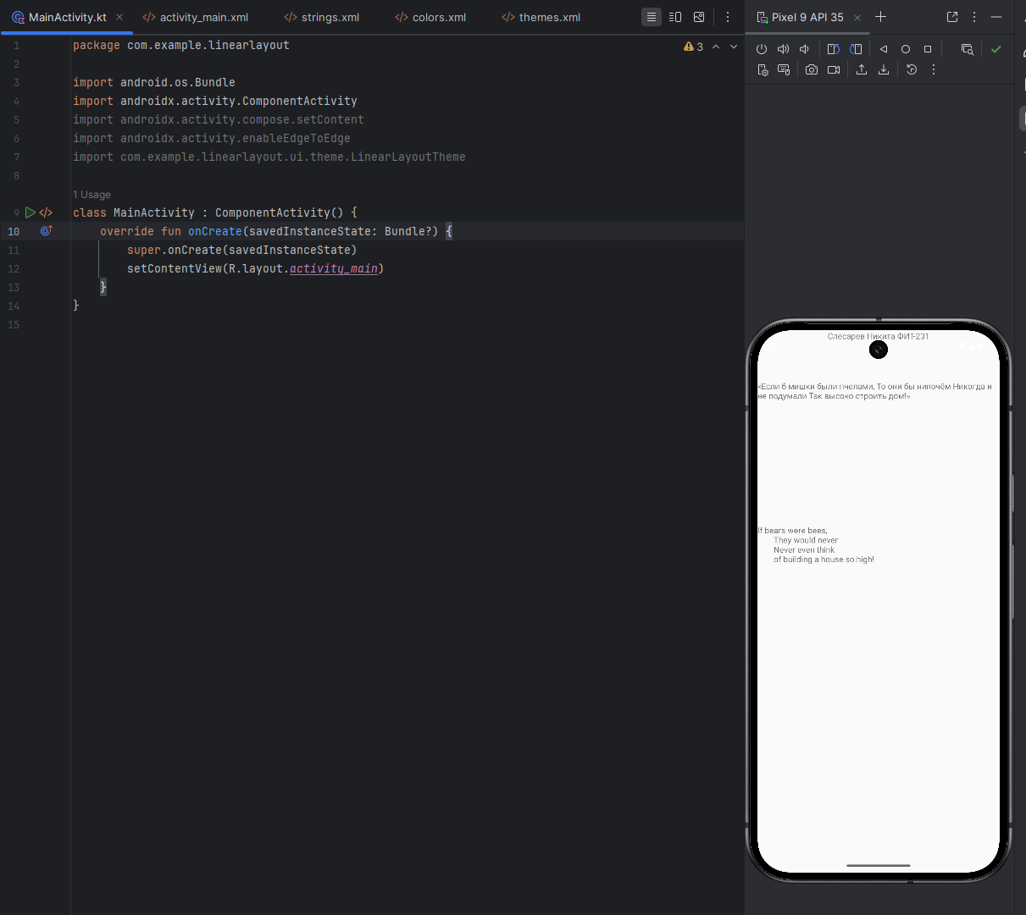
Рис. 5. Три TextView на LinearLayout.

3 Компоненты Button, ImageView, EditText
- Запустите Android Studio из меню Пуск;
- Выберите пункт «New Project» в открывшемся меню;
- Создайте проект из шаблона Empty Activity;
- Укажите имя “Components”, оставив значения остальных полей по умолчанию.
- Конвертируйте имеющуюся схему компоновки в линейную “LinearLayout”, убедившись, что она используется для вертикальной ориентации.
- Разместите три компонента:
  - EditText, у которого, в качестве текста по умолчанию, будет указана строка с вашими именем, фамилией и номером группы в виде «Иванов Иван ПИ-9000» в качестве ссылки на строковый ресурс;
  - ImageView, в котором разместите дефолтную иконку приложения;
  - Button, на котором будет размещён текст «ОК».
- Запустите приложение на эмуляторе, в результате получив экран приложения, похожий на тот, что приведён на рисунке 6.
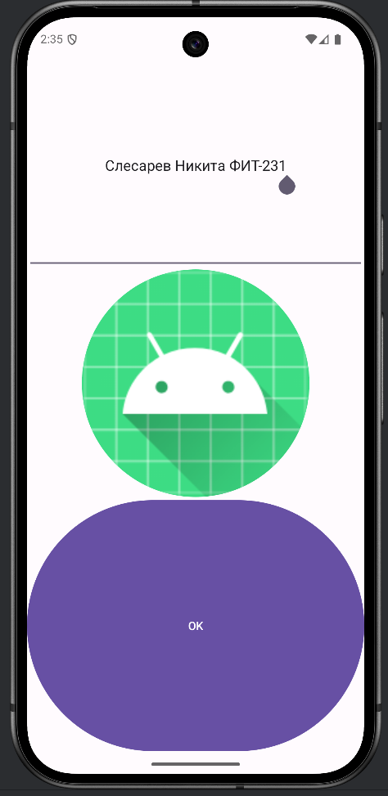
Рис. 6. Экран готового приложения.

